Taller AWS – Paso a Paso
1. Configuración inicial del proyecto
Se crean los archivos base del tablero:
- app.py
- datos_energia.csv
- Archivos CSS en la carpeta assets/.
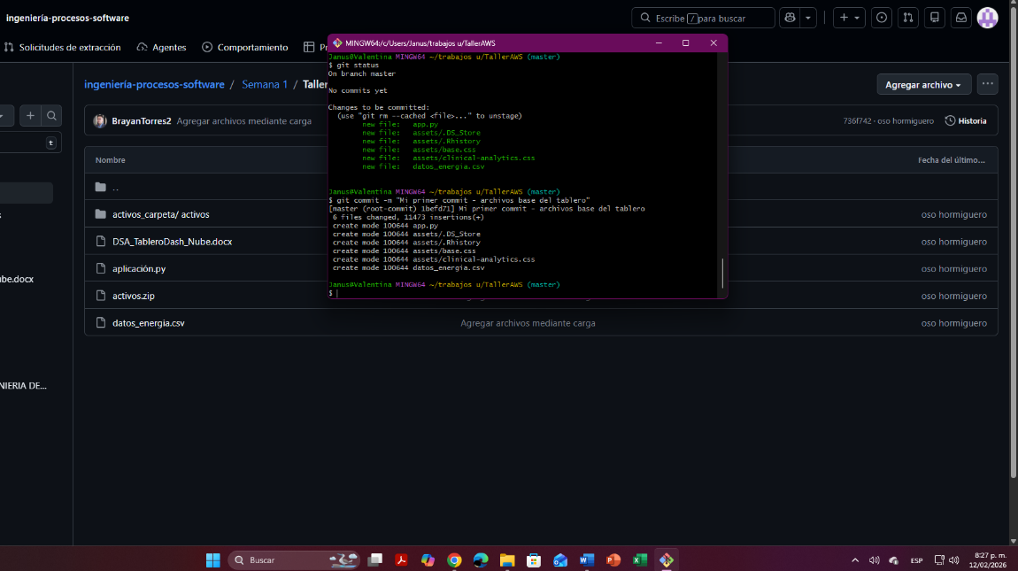
Evidencia:

2. Primer commit en Git
Se realiza el primer commit con el mensaje: "Mi primer commit - archivos base del tablero".
Evidencia: (Inserta la captura del historial de commits mostrando el commit inicial).
3. Subida a GitHub
Se configura el repositorio remoto y se sube la rama master con: git push -u origin master.
Evidencia:

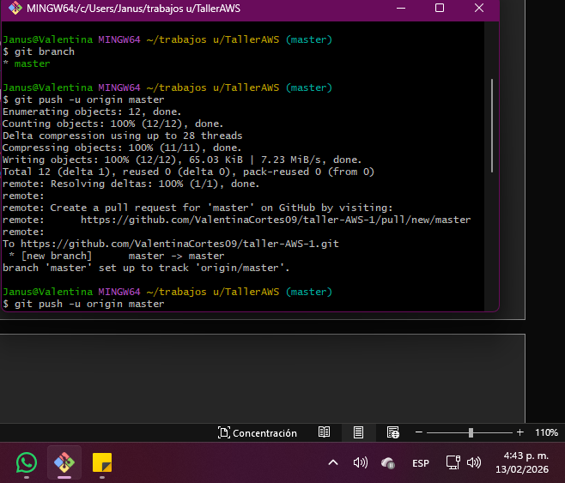
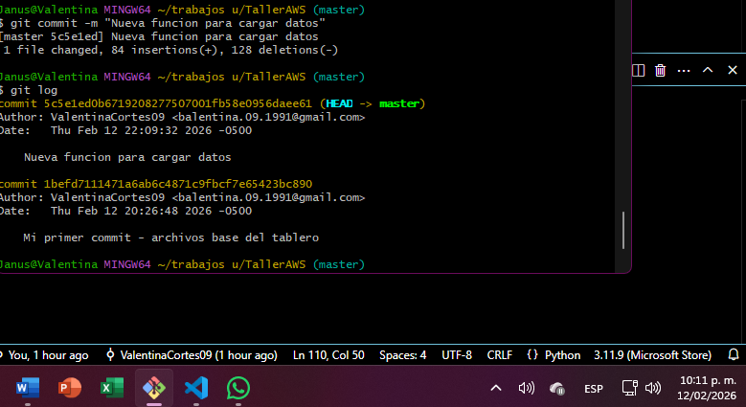
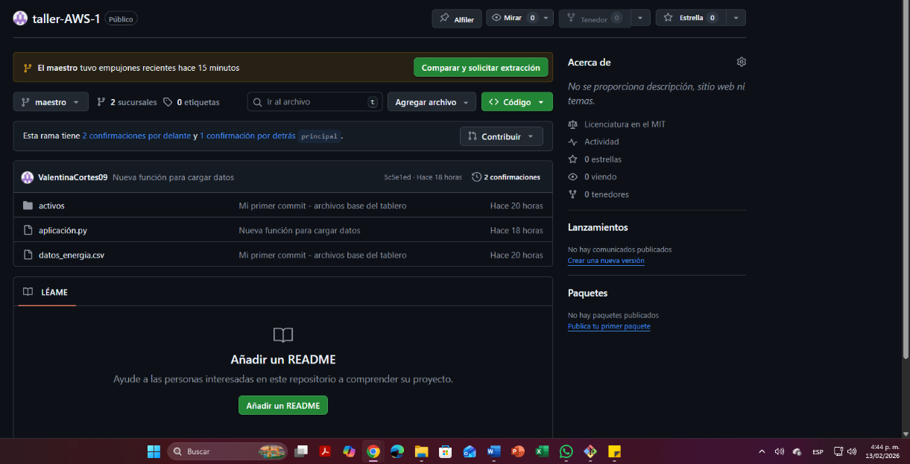

4. Desarrollo en Python/Dash
Durante la ejecución inicial aparece un error con app.run_server, que se corrige usando app.run. El servidor se ejecuta correctamente en http://127.0.0.1:8050.
Evidencia:
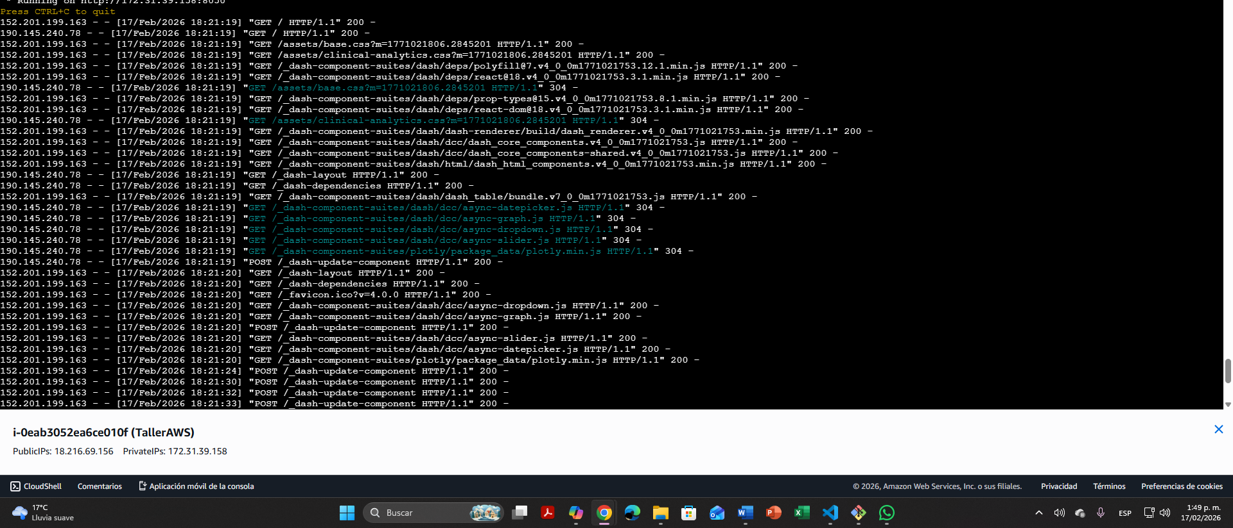
5. Despliegue en AWS EC2
Se crea la instancia EC2:
- ID: i-0eab3052ea6ce010f
- IP pública: 18.216.69.156
- IP privada: 172.31.39.158
El servidor Flask/Dash corre en http://0.0.0.0:8050.
Evidencia:
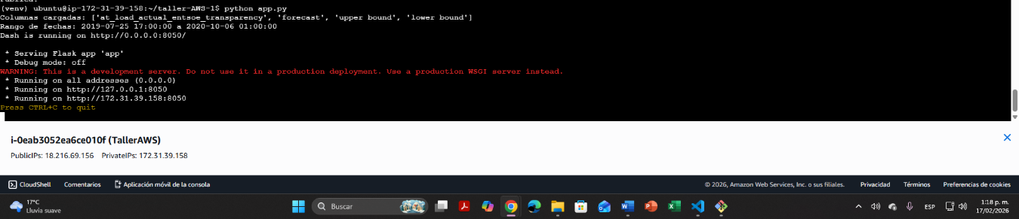
6. Visualización del tablero
Se accede al dashboard web: Pronóstico de demanda energética – Austria
- Permite seleccionar fecha inicial y rango de horas (24–120).
- Se visualiza la curva de demanda energética total en MW.
Evidencia:
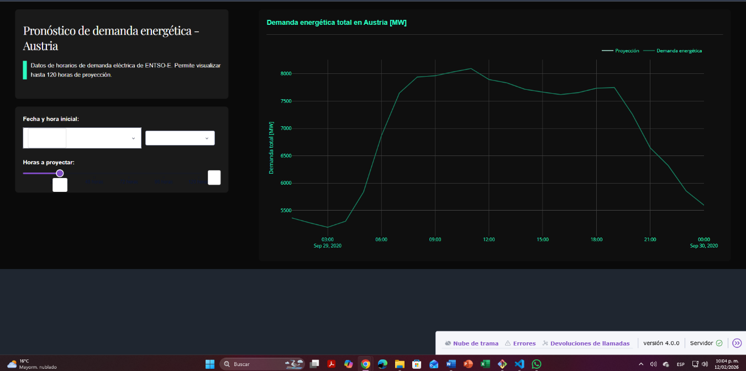
IP local
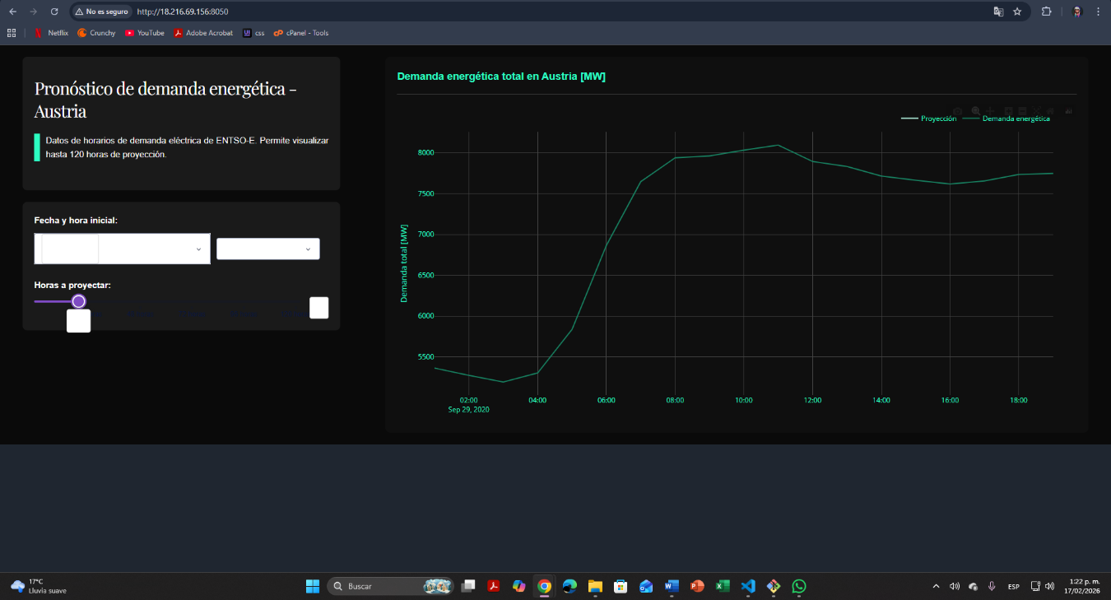
IP publica
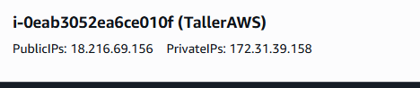
IPS

7. Conclusiones
- Se completó el flujo: desarrollo → control de versiones → despliegue en la nube → visualización interactiva.
- El repositorio en GitHub documenta el código y los datos.
- AWS EC2 permite acceso remoto al tablero.
- Dash/Flask ofrece una interfaz clara y personalizable para análisis energético.

